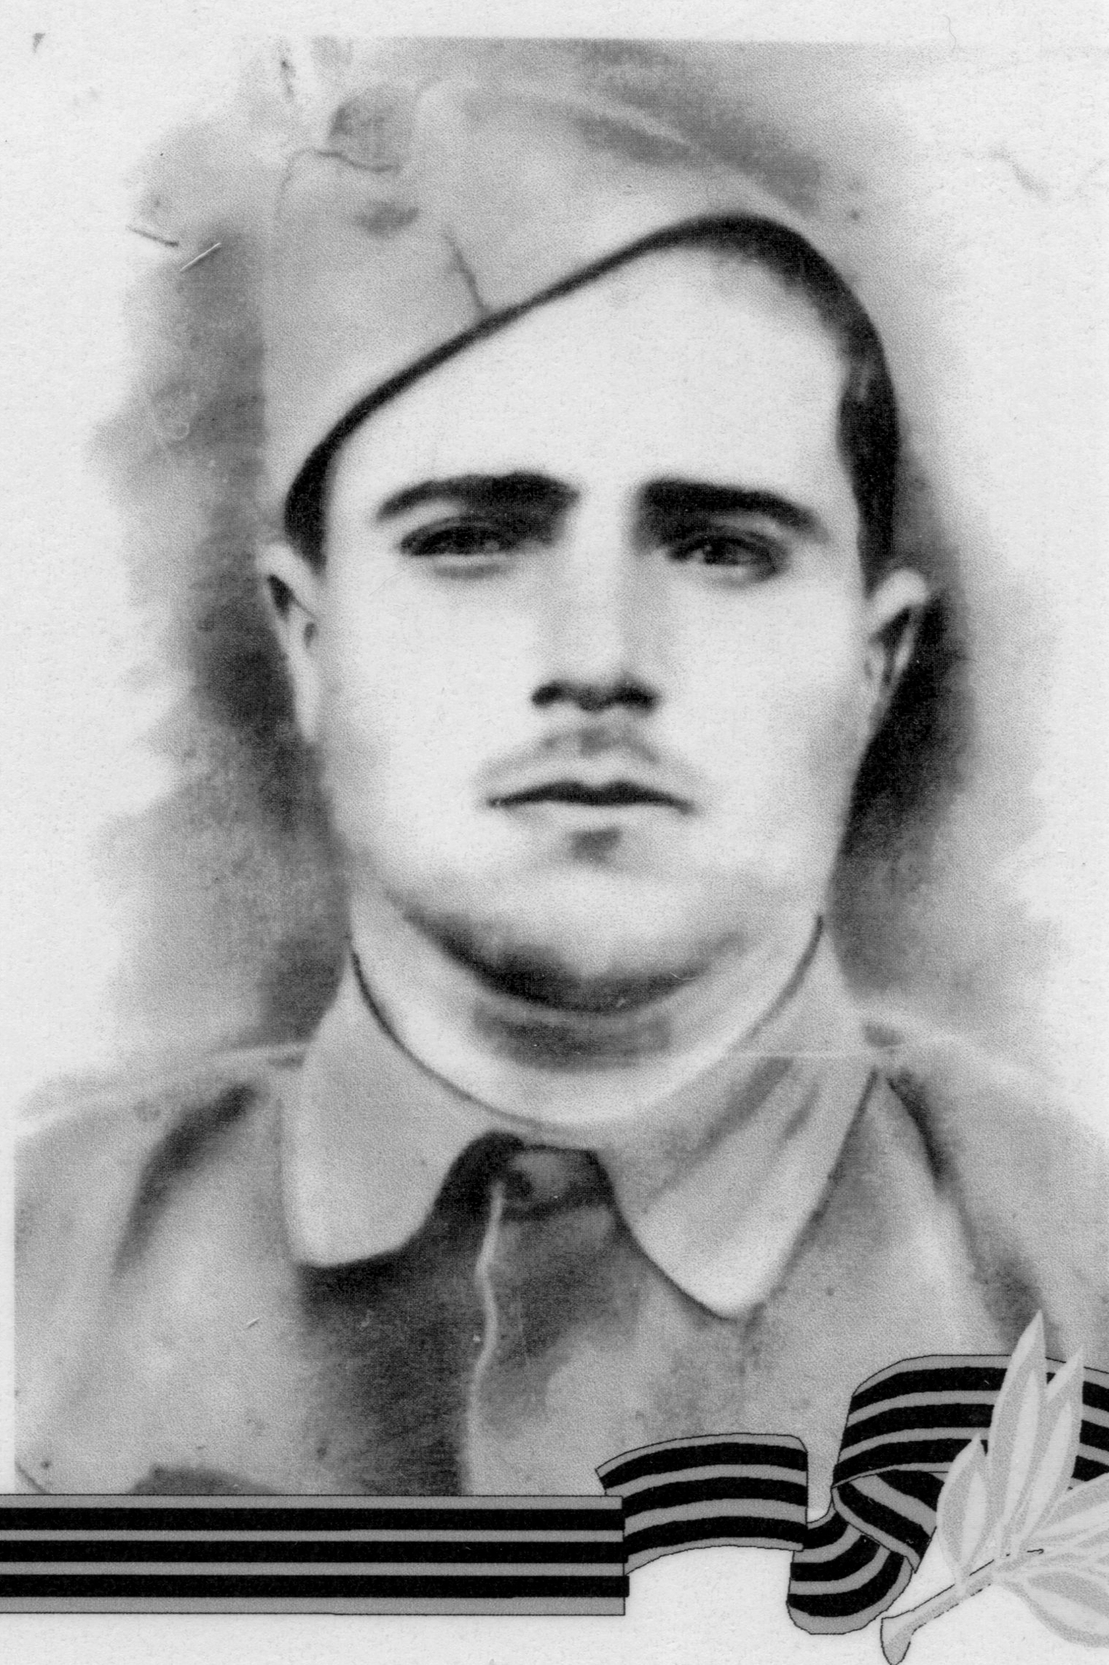

***Чернов Филат Иванович***

**ЧЕРНОВ Филат Иванович (1914 – 18.07. 1943)**

Родился в 1914 году в селе Апалиха Саратовской области.

Образование 4 класса начальной школы.

Был женат, имел двоих детей.

В 1930 году переехал в совхоз № 40 (Ртищевский). Работал трактористом.

Перед войной взяли его на переподготовку, там его и застала

война. Старший сержант.

Дважды был в плену. Бежал. Погиб в бою 18 июля 1943 года в районе города Ростова.

***Материалы Ртищевской сельской библиотеки***

|  |  |  |  |
| --- | --- | --- | --- |
| Чернов Филат Иванович | род. 1914, Ртищев. р-н. Ст. сержант. Погиб в бою 18 июля 1943. Похоронен бр. мог. 41, с. Русское, Куйбышев. р-н. | Списки Саратовцев, погибших в боях и похороненных на пределами области Ростовская область | 11 |

|  |  |  |  |
| --- | --- | --- | --- |
| 2] Чернов Филат Иванович | род. 1914. Ст. сержант. Погиб в бою 18 июля 1943, р-н г. Ростов. | Ртищевский район | 6 |

**Книга Памяти Саратовской области Ртищевский район . saratjv-geroi-ru**

|  |  |
| --- | --- |
| 2] Чернов Филат Иванович | род. 1914. Ст. сержант. Погиб в бою 18 июля 1943, р-н г. Ростов. |

**Книга памяти: Саратовская область.- Т.6. – Саратов, 1994.- С.494.**

[**Чернов Филат Иванович**](https://pamyat-naroda.ru/heroes/memorial-chelovek_donesenie2808297/?backurl=%2Fheroes%2F%3Fadv_search%3Dy%26last_name%3D%D0%A7%D0%B5%D1%80%D0%BD%D0%BE%D0%B2%26first_name%3D%D0%A4%D0%B8%D0%BB%D0%B0%D1%82%26middle_name%3D%D0%98%D0%B2%D0%B0%D0%BD%D0%BE%D0%B2%D0%B8%D1%87%26date_birth_from%3D1914%26static_hash%3D249e45343bdb92caab973200a39ddf52v5%26group%3Dall%26types%3Dpamyat_commander%3Anagrady_nagrad_doc%3Anagrady_uchet_kartoteka%3Anagrady_ubilein_kartoteka%3Apdv_kart_in%3Apdv_kart_in_inostranec%3Apamyat_voenkomat%3Apotery_vpp%3Apamyat_zsp_parts%3Akld_ran%3Akld_bolezn%3Akld_polit%3Akld_upk%3Akld_vmf%3Apotery_doneseniya_o_poteryah%3Apotery_gospitali%3Apotery_utochenie_poter%3Apotery_spiski_zahoroneniy%3Apotery_voennoplen%3Apotery_iskluchenie_iz_spiskov%3Apotery_kartoteki%3Asame_doroga%26page%3D1)

Ст. сержант, __.__.1914Ставропольский край, Артищевский р-н , Место службы: 271 сд. Донесение о потерях

Убит 18.07.1943 Ростовская обл., Куйбышевский р-н, с. Берестово

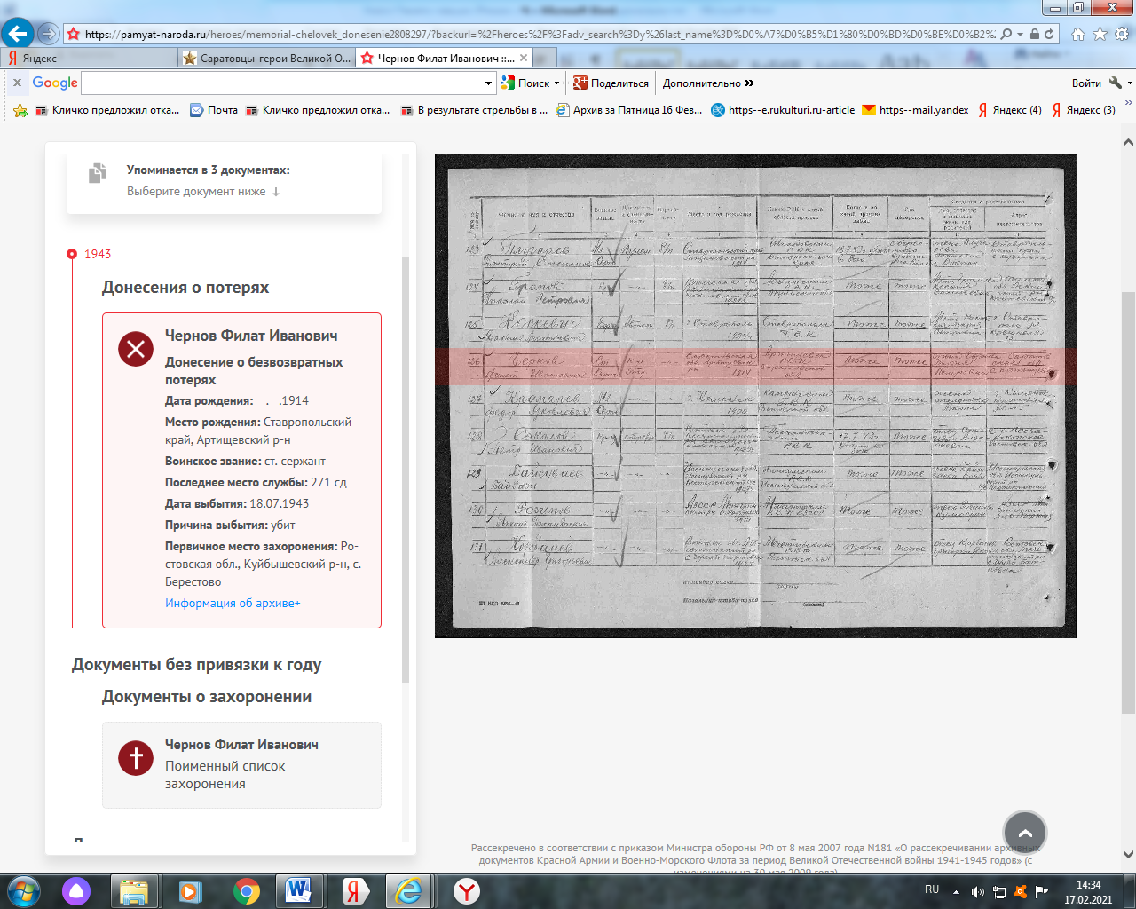

[**Чернов Филат Иванович**](https://pamyat-naroda.ru/heroes/sm-person_doroga1645445/?backurl=%2Fheroes%2F%3Fadv_search%3Dy%26last_name%3D%D0%A7%D0%B5%D1%80%D0%BD%D0%BE%D0%B2%26first_name%3D%D0%A4%D0%B8%D0%BB%D0%B0%D1%82%26middle_name%3D%D0%98%D0%B2%D0%B0%D0%BD%D0%BE%D0%B2%D0%B8%D1%87%26date_birth_from%3D1914%26static_hash%3D249e45343bdb92caab973200a39ddf52v5%26group%3Dall%26types%3Dpamyat_commander%3Anagrady_nagrad_doc%3Anagrady_uchet_kartoteka%3Anagrady_ubilein_kartoteka%3Apdv_kart_in%3Apdv_kart_in_inostranec%3Apamyat_voenkomat%3Apotery_vpp%3Apamyat_zsp_parts%3Akld_ran%3Akld_bolezn%3Akld_polit%3Akld_upk%3Akld_vmf%3Apotery_doneseniya_o_poteryah%3Apotery_gospitali%3Apotery_utochenie_poter%3Apotery_spiski_zahoroneniy%3Apotery_voennoplen%3Apotery_iskluchenie_iz_spiskov%3Apotery_kartoteki%3Asame_doroga%26page%3D1)

Ст. сержант, __.__.1914. Галерея «Дорога памяти»

18.07.1943

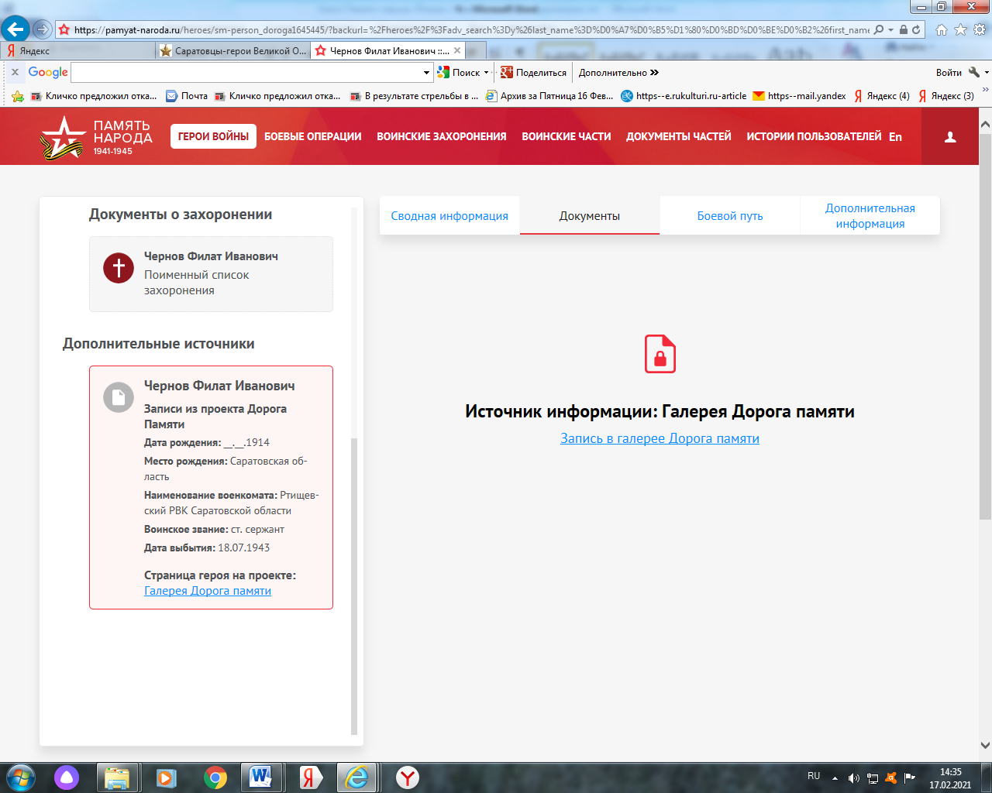

# img093а.jpg

# Чернов Филат Иванович

## *Год рождения __.__.1914*

## Место рождения *Саратовская область*

## Место призыва *Ртищевский РВК Саратовской области*

## Воинское звание *ст. сержант*

## Дата смерти *18.07.1943*

## Ссылки с проектов

[https://pamyat-naroda.ru/heroes/memorial-chelovek_donesenie2808297](https://pamyat-naroda.ru/heroes/memorial-chelovek_donesenie2808297/)

**Галерея «Дорога памяти»**